2023年前8个月河南省信息通信业经济运行情况

一、电信业务总量情况
前8个月，完成电信业务总量667.2亿元（注：上年不变单价），居全国第5位，同比增长17.2%，比全国平均水平高0.6个百分点（详见图1）。
其中，完成宽带接入业务总量129.1亿元，占电信业务总量的比重为19.4%，同比增长37.4%；完成移动互联网业务总量294.5亿元，占电信业务总量的比重为44.1%，同比增长12.8%。
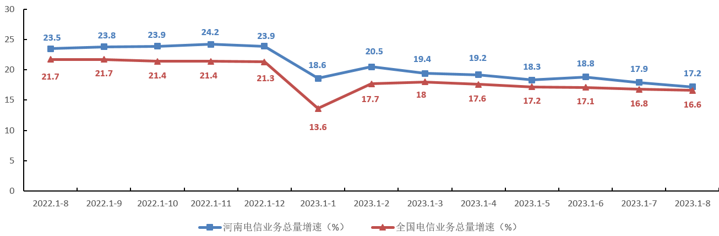
图1. 2022年8月-2023年8月各月电信业务总量增速情况
二、电信业务收入情况
前8个月，完成电信业务收入549.5亿元，居全国第5位，同比增长2.8%，比全国平均水平低3.4个百分点（详见图2）。完成利润总额89.7亿元，居全国第6位，同比减少4.9%。
其中，完成互联网宽带接入业务收入86.4亿元，居全国第6位，占电信业务收入的比重为15.7%，同比增长6.7%，比全国平均水平低0.6个百分点，拉动电信业务收入增长14个百分点。完成移动数据流量业务收入252.2亿元，居全国第4位，占电信业务收入的比重为45.9%，同比减少3.7%，比全国平均水平低4.2个百分点。
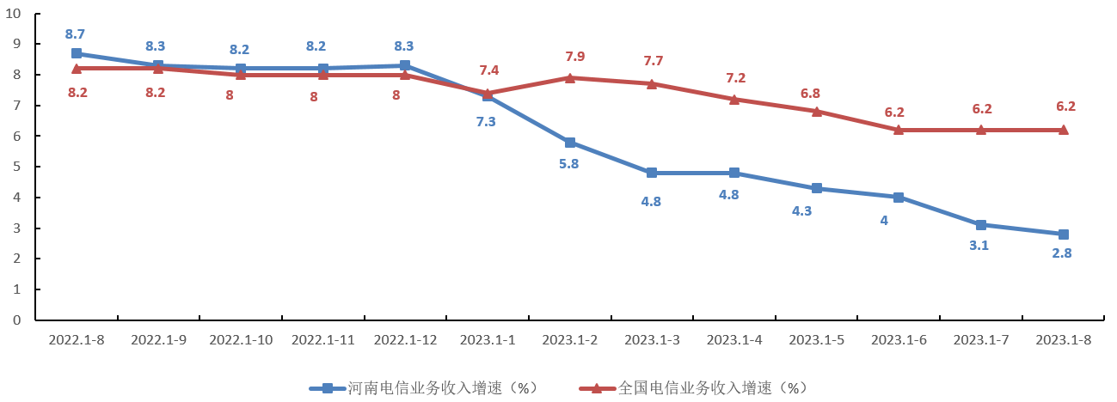
图2. 2022年8月-2023年8月各月电信业务收入增速情况
三、电信用户发展情况
电话用户。前8个月，全省电话用户新增122.8万户，总数达到11414.3万户，居全国第5位。移动电话用户新增170.8万户，新增数居全国第6位，总数达到10813.9万户，居全国第3位。移动电话普及率为109.5部／百人，居全国第26位。固定电话用户减少48万户，新增数居全国第28位，总数达到600.4万户，居全国第9位，固定电话普及率为6.1部／百人，居全国第29位。
5G移动电话用户总数达到4679.1万户，居全国第3位，占比达到43.3%，居全国第7位，比全国平均水平高1.6个百分点。其中：省移动、联通、电信公司5G移动电话用户分别为2653.6万户、1398.7万户、626.7万户。4G移动电话用户总数达到5358万户，居全国第3位。
互联网用户。前8个月，全省互联网用户新增480.5万户，总数达到13816.2万户，居全国第4位。互联网宽带接入用户新增198.8万户，新增数居全国第4位，总数达到4133.6万户（详见表1），居全国第4位。固定宽带家庭普及率达到114.6部/百户，居全国第12位，比全国平均水平高6.8部/百户。移动互联网用户新增281.7万户，新增数居全国第5位，总数达到9682.6万户，居全国第3位。
FTTH/O用户占比为99.3%，居全国第1位，比全国平均水平高3.8个百分点（详见图3）。其中：省移动、联通、电信公司FTTH/O用户占比分别为100%、98.5%、98.7%。
1000M以上宽带接入用户占比为26.6%，居全国第5位，比全国平均水平高4.3个百分点（详见图4）。其中：省移动、联通、电信公司1000M以上宽带接入用户占比分别为28.2%、26.8%、20.7%。
互联网专线用户占比为0.5%，居全国第15位，比全国平均水平低0.3个百分点（详见图5）。其中：省移动、联通、电信公司互联网专线用户占比分别为0.8%、0.3%、0.3%。
表1. 互联网宽带接入用户发展情况详表
分类方式 | 类 别 | 用户数（万户） | 占比（%）
按接入类型划分 | 互联网专线用户 | 22.5 | 0.5
 | FTTH/O用户 | 4103.9 | 99.3
按用户类型划分 | 家庭宽带接入用户 | 3641.2 | 88.1
 | 政企宽带接入用户 | 492.4 | 11.9
按用户性质划分 | 城市宽带接入用户 | 2953.8 | 71.5
 | 农村宽带接入用户 | 1179.8 | 28.5
按签约速率划分 | 20-100M宽带用户 | 27.2 | 0.7
 | 100-500M宽带用户 | 2605.9 | 63.0
 | 500-1000M宽带用户 | 383.0 | 9.3
 | 1000M以上宽带用户 | 1100.8 | 26.6

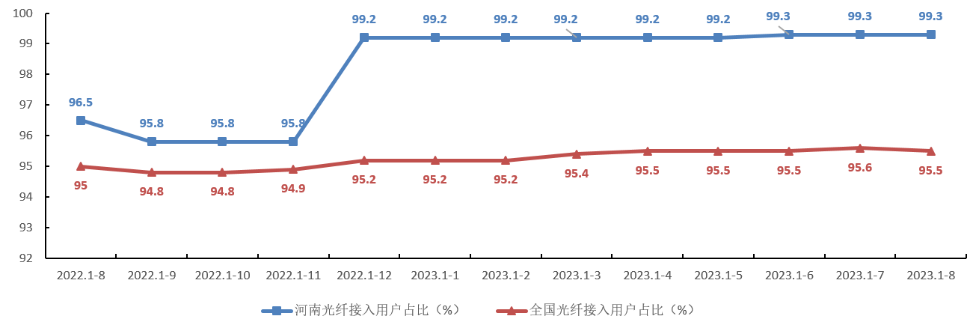
图3. 2022年8月-2023年8月各月光纤接入用户占比情况

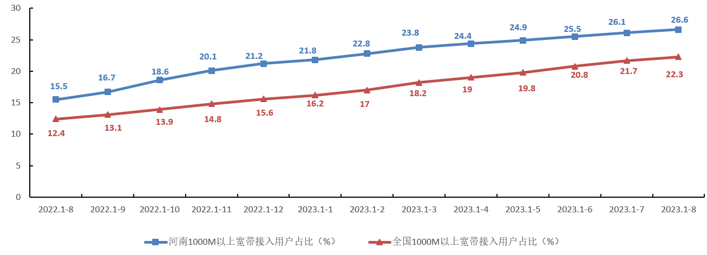
图4. 2022年8月-2023年8月各月1000M以上宽带接入用户占比情况
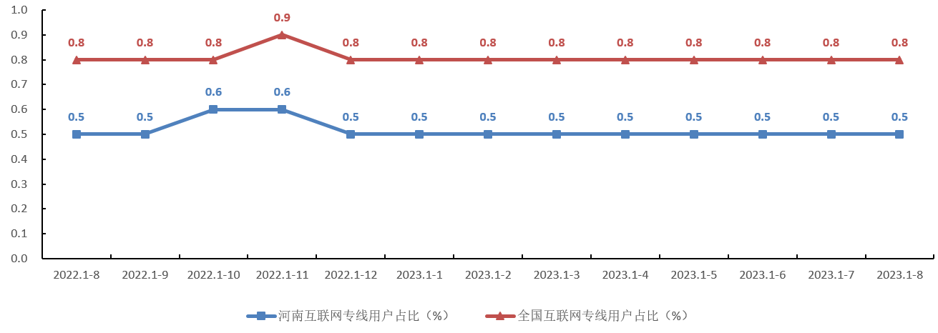
图5 2022年8月-2023年8月各月互联网专线用户占比情况
ICT及融合业务用户。前8个月，全省物联网终端用户新增808.4万户，新增数居全国第15位，总数达到9635.7万户，居全国第7位，同比增长15.7%。其中：NB-IoT联网终端数达到1374.2万户；车联网终端用户、公共服务终端用户、零售服务终端用户、智慧家居终端用户、智慧农业终端用户、智能工业终端用户、智能医疗终端用户、智慧物流终端用户、其他物联网终端用户分别达到1875.4万户、3130.8万户、2110.8万户、320.9万户、21.4万户、593.7万户、28.8万户、51.2万户、1502.7万户。IPTV（网络电视）用户新增33.3万户，新增数居全国第14位，总数达到2041.9万户，居全国第5位，同比增长3%。河南移动、联通、电信公司IPTV（网络电视）用户分别为1218.6万户、632.9万户、190万户。
四、互联网业务使用情况
前8个月，全省移动互联网接入流量为120.5亿G，居全国第3位，同比增长12.8%，比全国平均水平低1.9个百分点。月户均流量为16.2G，居全国第22位，比全国平均水平低0.8G（详见图6），月户均流量增速为7.2%，比全国平均水平低4.5个百分点。河南移动、联通、电信公司移动互联网接入流量分别为66.8亿G、33.6亿G、20.1亿G，同比增长6.6%、11.7%、16.6%。河南移动、联通、电信公司月户均流量分别为14.5G、16.9G、22.4G。
前8个月，全省物联网终端接入流量为34580.4万G，居全国第9位，同比增长139.8%。其中：河南移动、联通、电信公司物联网终端接入流量分别为5407.6万G、4551.9万G、24620.9万G。全省固定宽带用户总接入带宽为1847.5万G，同比增长32.8%。其中：河南移动、联通、电信公司固定宽带用户总接入带宽分别为949.2万G、660.4万G、237.9万G。
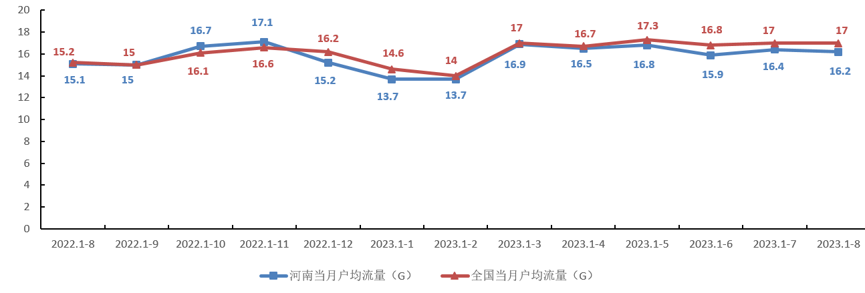
图6 2022年8月-2023年8月各月移动互联网月户均流量情况
五、固定资产投资
前8个月，全省信息通信业完成固定资产投资98.1亿元（注：含省铁塔公司投资7.4亿元），居全国第7位，同比减少21.8%，比全国平均增速低14.1个百分点（详见图7）。其中：河南移动、联通、电信、铁塔公司分别完成固定资产投资61.7亿元、19.1亿元、9.8亿元、7.4亿元，同比分别增长-16.6%、-35.9%、-24.1%、-4.7%。完成5G投资46.3亿元，居全国第6位，同比减少31.6%，比全国平均增速低17.7个百分点。

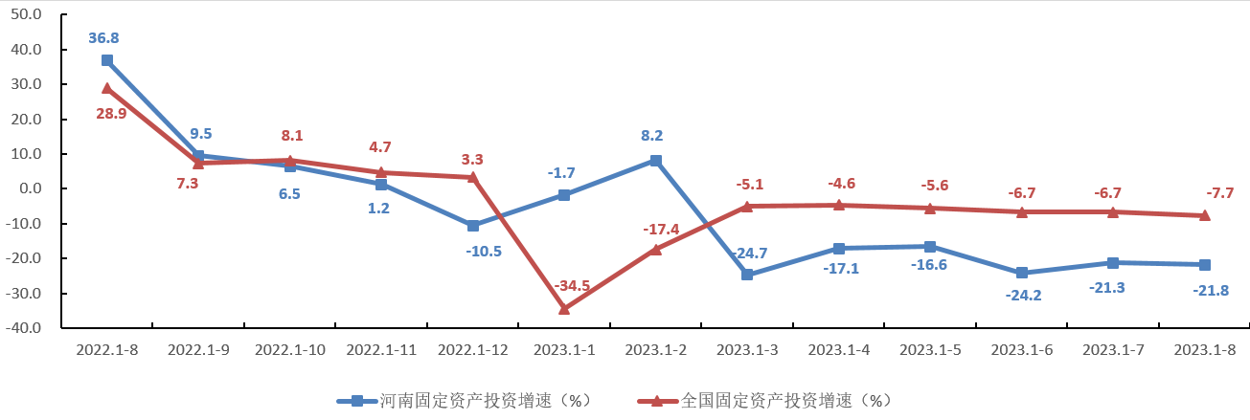
图7 2022年8月-2023年8月各月固定资产投资增速情况
六、电信资费水平
前8个月，全省移动流量资费为2.1元/G，居全国第15位,比全国平均水平（2.3元/G）低0.2元/G；流量资费同比降幅14.9%，居全国第9位，比全国平均水平高2.9个百分点。

